Отчет
о проделанной работе фонда за ноябрь 2020 г.

Раздел 1: Адресная помощь
Благотворительный фонд поддержки семьи, материнства и детства «Женщины за жизнь» оказывает адресную помощь беременным женщинам, включая женщин в ситуации репродуктивного выбора; многодетным мамам и матерям-одиночкам с детьми до трех лет, находящимся в трудной жизненной ситуации.
Оказывается всесторонняя поддержка: материальная (денежная), вещевая, психологическая, юридическая, поддержка силами волонтеров.
Сохранено 36 жизней
В рамках проекта «Сборы» была оказана адресная материальная помощь на сумму 529 512 рублей.

С расчетного счета фонда было выделено: 219 298 рублей, в том числе:
- Перевод денежной помощи в размере 10 000,00 рублей Вербовской Любови Сергеевне на покупку продуктов питания и медикаменты.
- Перевод денежной помощи в размере 10 000,00 рублей Волосатовой Ольге Николаевне на оплату расходов на продукты питания.
- Перевод денежной помощи в размере 20 000, 00 рублей Дудниковой Ирине Геннадьевне на оплату расходов на покупку продуктов питания.
- Перевод денежной помощи в размере 10 000, 00 рублей Людмиле Александровне Кабутовой на продуктовую и помощь лекарственными препаратами.
- Перевод денежной помощи в размере 10 000 рублей. Мартыновой Маргарите на покупку продуктов и опллату услуг ЖКХ.
- Перевод денежной помощи в размере 10 000 рублей Окуневой Любови Юрьевне на оплату аренды дома.
- Перевод денежной помощи в размере 21 000 рублей Огневой Елене Сергеевне на оплату оперативного ремонта квартиры.
- Перевод денежной помощи в размере 10 000 рублей Петровой Анне Артуровне на продукты питания, средства гигиены и лплату проезда до поликлиники.
- Перевод денежной помощи в размере 25 000, 00 рублей Чулковой Ольге Игоревне на оплату продуктов питания, медикаментов, средств по уходу за новорожденным.
- Перевод денежной помощи в размере 10 000 рублей Улыбиной Татьяне Владимировне на покупку продуктов питания и принадлежностей для ребенка.
- Перевод денежной помощи в размере 46 000 рублей Шамиловой Валентине на покупку строительных материалов для ремонта дома.
- Фроловой Светлане на помощь в аренде квартиры 25 000 рублей и 5 298 рублей на оплату услуг ЖКХ.
На личные карты подопечным было собрано: 310 214 рублей.

В рамках проекта «Мамино окно»:
Осуществлена выдача продуктовых наборов 54 нуждающимся женщинам.
Психологическая помощь подопечным:
Осуществлено 14 психологических консультация психологами-волонтерами для подопечных.
Проблемы, с которыми женщины обращаются на горячую линию:
- консультирование по сохранению беременности;
- противоабортное консультирование третьих лиц (подруга беременной, волонтер, психолог женской консультации);
- психологическая помощь беременным (не связанная с прерыванием
беременности).
Оказано 8 юридических консультаций, в числе которых:
- консультации по получению жилья;
- консультации по трудоустройству;
- консультации по квартирному вопросу.

Медицинские консультации
Оказано 12 консультаций по вопросам ведения беременности и гинекологическим вопросам гинекологом Фонда.
Организовано получение обменной карты для подопечной – гражданки Кубы в центре перинатальной диагностики женского здоровья.
Раздел 2: Информационно-просветительская деятельность.
Волонтерское движение 29 волонтёров присоединилось к движению;
113 личных консультаций волонтерам оказано перинатальным психологом по следующим запросам:
- выражение эмоций и чувств, как профилактика эмоционального выгорания;
- нарушение личных границ,
- зона ответственности волонтёр-женщина в ситуации выбора,
- личные проблемы,
- нарушение супружеских отношений,
- нарушение детско-родительских отношений.

  - Мероприятия с участием волонетров Фонда
«Школа волонтеров» – к чату сохранения присоединилось 14 новых волонтеров в защиту жизни до рождения.

Заняти по растяжке с Евгение Приходько в Zoom - 4 человека участвовало.

В Фонд волонетрами было пожертвовано – 7 детских зимних пуховиков.
.
Поступило заявок на продуктовую помощь на карту волонетров «Пчела» 46

Закрыто заявок на карте волонтеров «Пчела» 7

Раздел 4: Отзывы о работе Фонда от подопечных

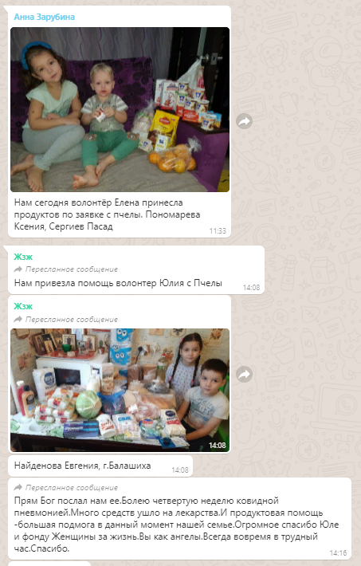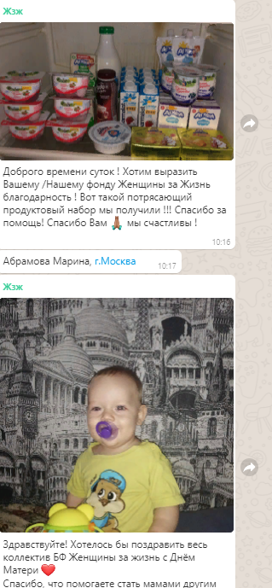

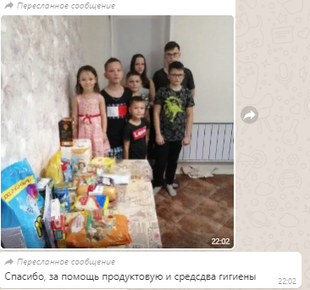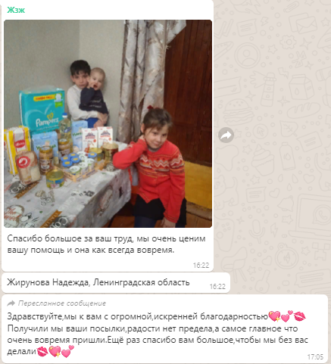
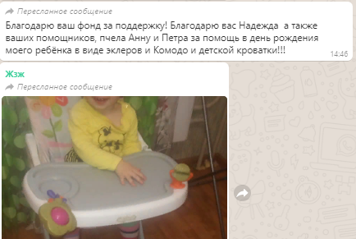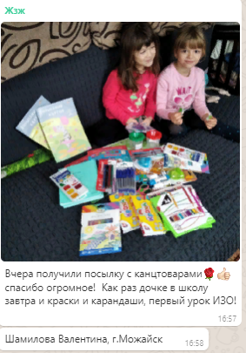

ИТОГИ сборос через портал mos.ru

С помощью Благотворительного сервиса на портале mos.ru Фонд «Женщины за жизнь» собрал 47 000 рублей в 4 квартале. Часть суммы (79%) была направлена на гуманитарную помощь, а 21% от полученных средств – на оплату аренды жилья.
Благодаря этой сумме 4 многодетные семьи смогли купить продукты и средства гигиены на месяц, а 1 семья – мама с новорожденной дочкой –оплатила жилье на месяц.

